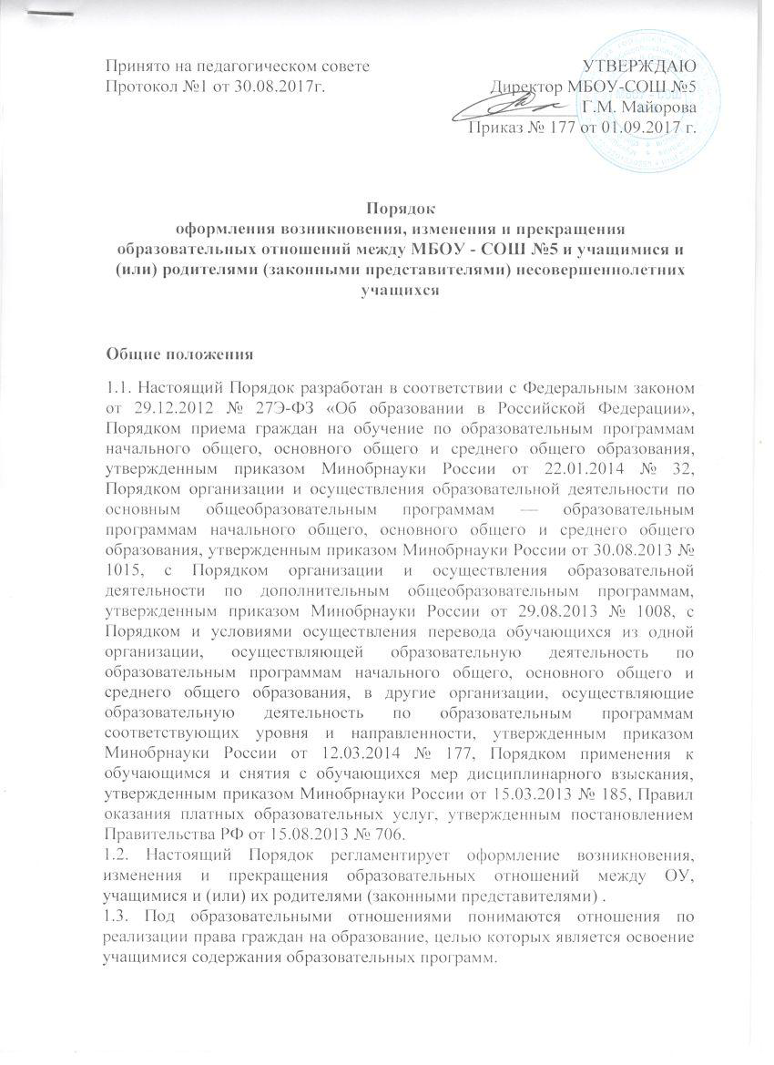

Порядок
оформления возникновения, изменения и прекращения образовательных отношений между МБОУ - СОШ №5 и учащимися и (или) родителями (законными представителями) несовершеннолетних учащихся
Общие положения
1.1. Настоящий Порядок разработан в соответствии с Федеральным законом от 29.12.2012 № 27Э-ФЗ «Об образовании в Российской Федерации», Порядком приема граждан на обучение по образовательным программам начального общего, основного общего и среднего общего образования, утвержденным приказом Минобрнауки России от 22.01.2014 № 32, Порядком организации и осуществления образовательной деятельности по основным общеобразовательным программам — образовательным программам начального общего, основного общего и среднего общего образования, утвержденным приказом Минобрнауки России от 30.08.2013 № 1015, с Порядком организации и осуществления образовательной деятельности по дополнительным общеобразовательным программам, утвержденным приказом Минобрнауки России от 29.08.2013 № 1008, с Порядком и условиями осуществления перевода обучающихся из одной организации, осуществляющей образовательную деятельность по образовательным программам начального общего, основного общего и среднего общего образования, в другие организации, осуществляющие образовательную деятельность по образовательным программам соответствующих уровня и направленности, утвержденным приказом Минобрнауки России от 12.03.2014 № 177, Порядком применения к обучающимся и снятия с обучающихся мер дисциплинарного взыскания, утвержденным приказом Минобрнауки России от 15.03.2013 № 185, Правил оказания платных образовательных услуг, утвержденным постановлением Правительства РФ от 15.08.2013 № 706.
1.2. Настоящий Порядок регламентирует оформление возникновения, изменения и прекращения образовательных отношений между ОУ, учащимися и (или) их родителями (законными представителями) .
1.3. Под образовательными отношениями понимаются отношения по реализации права граждан на образование, целью которых является освоение учащимися содержания образовательных программ.
Возникновение образовательных отношений
2.1. Основанием возникновения образовательных отношений является приказ о приеме (зачислении) лица на обучение в ОУ и (или) для прохождения промежуточной аттестации и (или) государственной итоговой аттестации.
2.2. Образовательные отношения возникают при наличии договора об образовании (обучении), заключенного в установленном законодательством Российской Федерации порядке. Договор об образовании, оказании дополнительных образовательных услуг заключается между ОУ в лице директора и родителями (законными представителями) зачисляемого на обучение. Договор заключается в простой письменной форме, если иное не предусмотрено законодательством Российской Федерации.
2.3. Руководитель ОУ издает распорядительный акт о зачислении ребенка на обучение в ОУ в течение трех рабочих дней после заключения договора. Права и обязанности учащегося, предусмотренные законодательством об образовании и локальными актами ОУ, возникают у лица, принятого на обучение, с даты зачисления.
2.4. ОУ знакомит поступающего и (или) его родителей (законных представителей) со своим уставом, с лицензией на осуществление образовательной деятельности, со свидетельством о государственной аккредитации, с образовательными программами и другими документами, регламентирующими организацию и осуществление образовательной деятельности, права и обязанности учащихся.
Факт ознакомления родителей (законных представителей) поступающего с лицензией на осуществление образовательной деятельности, свидетельством о государственной аккредитации, уставом ОУ фиксируется в заявлении о приеме и заверяется личной подписью родителей (законных представителей) ребенка.
2.5. Прием на обучение по основным общеобразовательным программам проводится на общедоступной основе без вступительных испытаний.
2.6. Прием на обучение на уровень среднего общего образования лиц, получивших основное общее образование в ОУ, оформляется распорядительным актом руководителя ОУ о приеме учащихся на обучение по основной образовательной программе среднего общего образования и осуществляется согласно Правилам приема в ОУ.
2.7. Прием граждан на обучение по программам начального общего, основного общего, среднего общего образования в ОУ осуществляется по личному заявлению родителя (законного представителя) ребенка при предъявлении оригинала документа, удостоверяющего личность родителя (законного представителя), либо оригинала документа, удостоверяющего личность иностранного гражданина и лица без гражданства в РФ.
2.8 Дети с ограниченными возможностями здоровья принимаются на обучение по адаптированным основным образовательным программам начального общего, основного общего и среднего общего образования только с согласия родителей (законных представителей) и на основании рекомендаций психолого-медико-педагогической комиссии.
2.9. Зачисление в ОУ на обучение по программам начального общего, основного общего, среднего общего образования оформляется распорядительным актом руководителя ОУ в течение 7 рабочих дней после приема документов. Приказы о приеме детей на обучение по программам начального, основного, среднего общего образования размещаются на информационном стенде ОУ в день их издания.
2.10. Основаниями возникновения образовательных отношений между экстерном и образовательной организацией являются заявление родителей (законных представителей) о прохождении промежуточной и (или) государственной итоговой аттестации в ОУ и распорядительный акт руководителя ОУ о приеме лица в ОУ для прохождения промежуточной аттестации и (или) государственной итоговой аттестации.
2.11. Порядок и условия приема в ОУ регламентируются Правилами приема в ОУ.
2.12. Права и обязанности учащегося, предусмотренные законодательством об образовании и локальными нормативными актами ОУ, возникают у лица, принятого на обучение, с даты, указанной в приказе о приеме лица на обучение.
Изменение образовательных отношений
3.1. Образовательные отношения изменяются в случае изменения условий получения образования по основной или дополнительной образовательной программе, повлекших за собой изменение взаимных прав и обязанностей учащегося и ОУ.
3.2. Образовательные отношения могут быть изменены как по инициативе учащегося и (или) родителей(законных представителей) несовершеннолетнего учащегося на основании письменного заявления, поданного в письменной форме, так и по инициативе ОУ.
3.3. Изменение формы обучения осуществляется на основании устава ОУ и соответствующего письменного заявления родителей (законных представителей).
3.4. Изменение формы получения образования (выбор получения образования вне образовательной организации в семейной форме) осуществляется на основании письменного заявления родителей (законных представителей) учащегося и влечет за собой прекращение образовательных отношений между обучающимся и ОУ, которое оформляется распорядительным актом руководителя ОУ.
3.5. Перевод на обучение по индивидуальному учебному плану, в т. ч. ускоренное обучение в пределах осваиваемой образовательной программы осуществляется на основании письменного заявления родителей (законных представителей) обучающегося и решения педагогического совета ОУ, оформленного соответствующим протоколом.
3.6. В случае выбора родителями (законными представителями) учащегося освоения части образовательной программы ОУ в форме семейного образования и (или) самообразования, на основании письменного заявления родителей (законных представителей) обучающегося руководителем ОУ издается распорядительный акт о переводе учащегося на индивидуальный учебный план.
3.7. Для воспитанников и учащихся, нуждающихся в длительном лечении, детей-инвалидов, которые по состоянию здоровья не могут посещать ОУ, на основании заключения медицинской организации и письменного обращения родителей (законных представителей) обучение по основным общеобразовательным программам организуется на дому.
3.8. Распорядительный акт руководителя о переводе на индивидуальное обучение на дому издается на основании письменного заявления родителей (законных представителей), а также оформленного в установленном порядке заключения медицинской организации. Перечень заболеваний, наличие которых дает право на обучение на дому, определяется в соответствии с нормативными правовыми актами РФ, Брянской области.
3.9. В том случае, если с учащимся и (или) родителями (законными представителями) несовершеннолетнего учащегося заключен договор об образовании, в соответствии с изменениями, внесенными в договор об образовании, издается соответствующий распорядительный акт руководителя ОУ.
3.10. Основанием для изменения образовательных отношений является соответствующий распорядительный акт руководителя ОУ.
3.11. Права и обязанности учащегося, предусмотренные законодательством об образовании и локальными нормативными актами ОУ изменяются с даты издания распорядительного акта руководителя ОУ или с иной указанной в нем даты.
Прекращение образовательных отношений
4.1. Образовательные отношения прекращаются в связи с отчислением учащегося из ОУ:
4.1.1. В связи с получением основного общего и среднего общего образования и (или) завершением обучения.
4.1.2. Досрочно по основаниям, установленным п. 4.2. Положения.
4.2. Образовательные отношения могут быть прекращены досрочно в следующих случаях:
4.2.1. По инициативе учащегося и (или) родителей (законных представителей) несовершеннолетнего учащегося, в т. ч. в случае перемены места жительства, перевода учащегося для продолжения освоения образовательной программы в другую организацию, осуществляющую образовательную деятельность, выбора получения образования в форме семейного образования и (или) самообразования.
4.2.2. По инициативе ОУ в случае применения к учащемуся, достигшему возраста 15 лет, отчисления как меры дисциплинарного взыскания.
4.2.3. В случае установления нарушения порядка приема в ОУ, повлекшего по вине учащегося и (или) родителей (законных представителей) несовершеннолетнего учащегося его незаконное зачисление в ОУ.
4.2.4. По обстоятельствам, не зависящим от воли учащегося или родителей (законных представителей) несовершеннолетнего учащегося и ОУ, в т. ч. в случае прекращения деятельности ОУ.
4.3. Досрочное прекращение образовательных отношений по инициативе учащегося и (или) родителей (законных представителей) несовершеннолетнего учащегося не влечет за собой возникновение каких-либо дополнительных, в т. ч. материальных обязательств учащегося перед ОУ.
4.4. Перевод учащегося из одного общеобразовательного учреждения в другое осуществляется только с письменного согласия родителей (законных представителей) учащегося, за исключением перевода в учреждения закрытого типа по решению суда.
4.5. Отчисление как мера дисциплинарного взыскания не применяется к обучающимся по образовательным программам дошкольного образования, начального общего образования, а также к обучающимся с ограниченными возможностями здоровья (с задержкой психического развития и различными формами умственной отсталости). Не допускается отчисление учащихся во время их болезни, каникул.
4.6. При выборе такой меры дисциплинарного взыскания, как отчисление, ОУ учитывает тяжесть дисциплинарного проступка, причины и обстоятельства, при которых он совершен, предыдущее поведение учащегося, его психофизическое и эмоциональное состояние, а также мнение совета учащихся, совета родителей.
4.7. Отчисление как мера дисциплинарного взыскания применяется, если иные меры дисциплинарного взыскания и меры педагогического воздействия не дали результата и дальнейшее пребывание учащегося в ОУ оказывает отрицательное влияние на других учащихся, нарушает их права и права работников ОУ, а также нормальное функционирование ОУ.
4.8. Отчисление несовершеннолетнего учащегося как мера дисциплинарного взыскания не применяется, если сроки ранее примененных к учащемуся мер дисциплинарного взыскания истекли, и (или) меры дисциплинарного взыскания сняты в установленном порядке.
4.9. Решение об отчислении несовершеннолетнего учащегося, достигшего возраста 15 лет и не получившего основного общего образования, как мера дисциплинарного взыскания принимается с учетом мнения его родителей (законных представителей) и с согласия комиссии по делам несовершеннолетних и защите их прав. Решение об отчислении учащихся – детей-сирот, детей, оставшихся без попечения родителей, принимается с согласия комиссии по делам несовершеннолетних и защите их прав и органа опеки и попечительства.
4.10. Об отчислении несовершеннолетнего учащегося в качестве меры дисциплинарного взыскания ОУ незамедлительно информирует отдел образования Клинцовской городской администрации.
4.11. Основанием для прекращения образовательных отношений является приказ об отчислении учащегося из ОУ. Если с учащимся или родителями (законными представителями) несовершеннолетнего учащегося заключен договор об оказании платных образовательных услуг, при досрочном прекращении образовательных отношений такой договор расторгается на основании приказа ОУ об отчислении учащегося. Права и обязанности учащегося, предусмотренные законодательством об образовании и локальными нормативными актами ОУ, прекращаются с даты его отчисления из ОУ.
4.12. При досрочном прекращении образовательных отношений ОУ в трехдневный срок после издания приказа об отчислении учащегося выдает лицу, отчисленному из ОУ, справку об обучении по образцу, установленному ОУ.
4.13. При отчислении учащегося ОУ выдает его родителям (законным представителям) следующие документы:
– личное дело учащегося;
– ведомость текущих оценок, которая подписывается руководителем ОУ и заверяется печатью ОУ;
– документ об уровне образования (при наличии).
При переводе учащегося из ОУ в другое образовательное учреждение документы выдаются по личному заявлению его родителей (законных представителей).

